Sprint # 4

14/09/2022 – 17/09/2022

|  |  |  |
| --- | --- | --- |
| Tarea | Terminado | Justificación |
| SP para modificar estado del pago | X |  |
| SP para obtener información de pago por id | X |  |
| SP para obtener todos los medicamentos | X |  |
| SP para obtener recetas por idMascota | X |  |
| SP para asignar un medicamento | X |  |
| SP para obtener el tarifario | X |  |
| SP para obtener todas las citas | X |  |
| SP para modificar una tarifa | X |  |
| Modificar creación de Cita | X |  |
| Crear citas por medio de la secretaria |  | No se contó con el tiempo necesario para realizar las tareas. |
| Vista para realizar pago |  | No se contó con el tiempo necesario para realizar las tareas. |
| Ver y modificar tarifas |  | No se contó con el tiempo necesario para realizar las tareas. |
| Asignacion de medicamento a mascota | X |  |
| Mostrar recetas por mascota | X |  |
| Consumir SP para obtener recetas por idMacota | X |  |
| Consumir SP para obtener todos los medicamentos | X |  |
| Endpoint para confirmación de pago | X |  |
| Aplicar descuentos | X |  |
| Consumir SP para obtener información de pago por id | X |  |
| Modificar creación de la cita | X |  |
| Consumir SP para modificar una tarifa | X |  |
| Consumir SP para obtener todas las citas | X |  |
| Consumir SP para obtener el tarifario | X |  |
| Consumir SP para asignar un medicamento | X |  |

Tablero Previo al Sprint

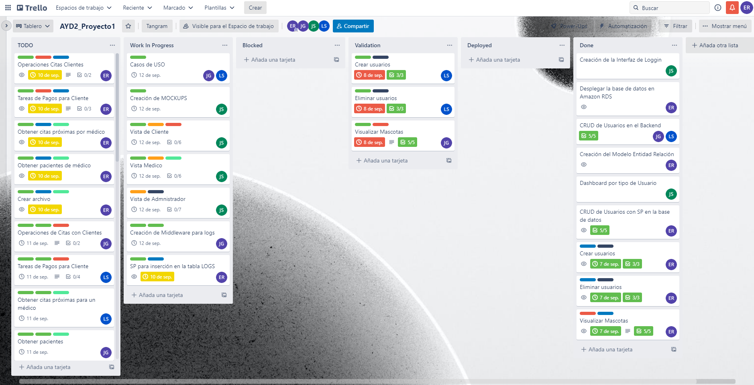

Tablero Posterior al Sprint

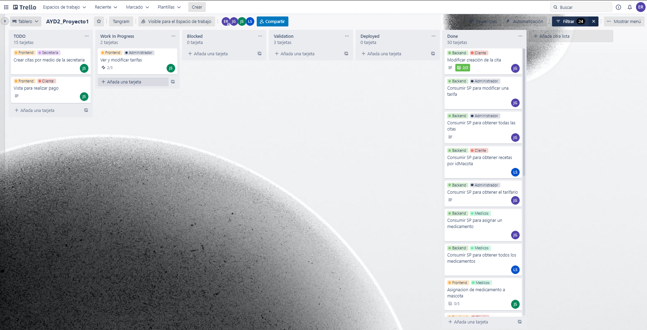

Sprint Retrospective

**Erick Villatoro**

**¿Qué se hizo bien durante el Sprint?**

Durante es sprint se organizaron de buena manera, por lo que el desarrollo del proyecto no tuvo bloqueos. También se repartió el trabajo de manera equitativa, por lo que todos tuvieron algo que hacer y tener un buen flujo de trabajo.

**¿Qué se hizo mal durante el Sprint?**

La carga de trabajo fue muy grande, por lo que algunas tareas de frontend no se pudieron cumplir a tiempo. También creo que la persona faltante en el equipo causó esta sobrecarga del trabajo en el frontend.

**¿Qué mejoras se deben implementar para el próximo sprint?**

Se debió repartir la carga del frontend con los demás integrantes del equipo.

**Diego Sanchez**

**¿Qué se hizo bien durante el Sprint?**

La completacion de todas las tareas estipuladas en el momento de realización del sprint.

**¿Qué se hizo mal durante el Sprint?**

De momento todo marcho como lo estipulado por lo que no se tubo ninguna clase de contratiempo en la realización de las tareas.

**¿Qué mejoras se deben implementar para el próximo sprint?**

La administración de tiempo debe mejorar ya que no todos lograron completar sus tareas en el tiempo estipulado

**José Sincal**

**¿Qué se hizo bien durante el Sprint?**

Se culminaron toda la mayor parte de las tareas programadas, dando a esto lugar para que luego solo se corrijan errores, o se añadan funcionalidades faltantes.

**¿Qué se hizo mal durante el Sprint?**

En este sprint no se vieron afectados ningunas de las actividades por lo que no se generó ningún problema con los integrantes del grupo y también con la programación del respectivo sprint.

**¿Qué mejoras se deben implementar para el próximo sprint?**

Se debe de mejorar más la comunicación, y crear reuniones más frecuentes ya sea con todo el equipo o con algunos integrantes para poder resolver dudas de cómo funciona cada cosa y así agilizar las tareas.

**Juan Diego Alvarado**

**¿Qué se hizo bien durante el Sprint?**

Se culminó la parte de la elaboración de front end total

**¿Qué se hizo mal durante el Sprint?**

Se conto con poco tiempo para ejecutar mejoras o desarrollar correctamente el frontend

**¿Qué mejoras se deben implementar para el próximo sprint?**

Una mejor distriucion de tiempo personal para adaptarla a la elaboracion del producto que se desea desarrollar

|  |  |  |  |
| --- | --- | --- | --- |
| Historia | Persona | Rama | Link de la rama |
| SP para modificar estado del pago | Erick Villatoro | feature/0pDH6KMB_64-sp-para-modificar-estado-del-pago | [Link](feature/0pDH6KMB_64-sp-para-modificar-estado-del-pago) |
| SP para obtener información de pago por id | Erick Villatoro | feature/m8NIpUTK-69-sp-para-obtener-información-de-pago-por-id | [Link](https://gitlab.com/javillatoro1/ayd2_proyecto1/-/tree/feature/m8NIpUTK-69-sp-para-obtener-información-de-pago-por-id) |
| SP para obtener todos los medicamentos | Erick Villatoro | feature/5iS3BTJm_57-sp-para-obtener-todos-los-medicamentos | [Link](https://gitlab.com/javillatoro1/ayd2_proyecto1/-/tree/feature/5iS3BTJm_57-sp-para-obtener-todos-los-medicamentos) |
| SP para obtener recetas por idMascota | Erick Villatoro | feature/8lW0bGU5_50-sp-para-obtener-recetas-por-idmascota | [Link](https://gitlab.com/javillatoro1/ayd2_proyecto1/-/tree/feature/8lW0bGU5_50-sp-para-obtener-recetas-por-idmascota) |
| SP para asignar un medicamento | Erick Villatoro | feature/9NgzZhaz_61-sp-para-asignar-un-medicamento | [Link](https://gitlab.com/javillatoro1/ayd2_proyecto1/-/tree/feature/9NgzZhaz_61-sp-para-asignar-un-medicamento) |
| SP para obtener el tarifario | Erick Villatoro | feature/X1PjVdL3_51-sp-para-obtener-el-tarifario | [Link](https://gitlab.com/javillatoro1/ayd2_proyecto1/-/tree/feature/X1PjVdL3_51-sp-para-obtener-el-tarifario) |
| SP para obtener todas las citas | Erick Villatoro | feature/xe6gKpcV_49-sp-para-obtener-todas-las-citas | [Link](https://gitlab.com/javillatoro1/ayd2_proyecto1/-/tree/feature/xe6gKpcV_49-sp-para-obtener-todas-las-citas) |
| SP para modificar una tarifa | Erick Villatoro | feature/jKM7uRu6_52-sp-para-modificar-una-tarifa | [Link](https://gitlab.com/javillatoro1/ayd2_proyecto1/-/tree/feature/jKM7uRu6_52-sp-para-modificar-una-tarifa) |
| Modificar creación de Cita | Erick Villatoro | feature/wvXm8Q03_48-modificar-creación-de-cita | [Link](https://gitlab.com/javillatoro1/ayd2_proyecto1/-/tree/feature/wvXm8Q03_48-modificar-creación-de-cita) |
| Consumir SP para obtener recetas por idMacota | Diego Sanchez | feature/d9T8vMLq-Consumir-SP-para-obtener-recetas-port-idMascota | [Link](https://trello.com/c/d9T8vMLq) |
| Consumir SP para obtener todos los medicamentos | Diego Sanchez | feature/YDXDxuOh-Consumir-SP-para-obetner-todos-los-medicamentos | [Link](https://trello.com/c/d9T8vMLq) |
| Endpoint para confirmación de pago | Diego Sanchez | feature/7OEpvHMD-Endpoint-para-confirmacion-de-pago | [Link](https://trello.com/c/7OEpvHMD) |
| Aplicar descuentos | Diego Sanchez | feature/aJi7k2jL-Aplicar-descuentos | [Link](https://trello.com/c/aJi7k2jL) |
| Consumir SP para obtener información de pago por id | Diego Sanchez | feature/YldgntHF-Consumir-SP-para-obetner-informacion-de-pago-por-id | [Link](https://trello.com/c/YldgntHF) |
| Modificar creación de la cita | José Sincal | feature/Pt3cEE37-modificar-creacion-cita | [Link](https://gitlab.com/javillatoro1/ayd2_proyecto1/-/tree/feature/Pt3cEE37-modificar-creacion-cita) |
| Consumir SP para modificar una tarifa | José Sincal | feature/v6Wix9UF-modificar-tarifa | [Link](https://gitlab.com/javillatoro1/ayd2_proyecto1/-/tree/feature/v6Wix9UF-modificar-tarifa) |
| Consumir SP para obtener todas las citas | José Sincal | feature/qadeUKQZ-obtener-todas-citas | [Link](https://gitlab.com/javillatoro1/ayd2_proyecto1/-/tree/feature/qadeUKQZ-obtener-todas-citas) |
| Consumir SP para obtener el tarifario | José Sincal | feature/ptgmx4oQ-obtener-tarifario | [Link](https://gitlab.com/javillatoro1/ayd2_proyecto1/-/tree/feature/ptgmx4oQ-obtener-tarifario) |
| Consumir SP para asignar un medicamento | José Sincal | feature/YTJxVLdm-asignar-medicamento | [Link](https://gitlab.com/javillatoro1/ayd2_proyecto1/-/tree/feature/YTJxVLdm-asignar-medicamento) |